EGEO ICÓNICO CON CELESTYAL
VIGENCIA DE SALIDAS: 2025- 2026
DURACION: | 05 DÍAS – 04 NOCHES
PUERTO DE SALIDA: | KUSADASI
FECHAS DE SALIDA: | ITINERARIO I  25 DE MARZO 2025  11 -18 DE NOVIEMBRE 2025  24 – 31 DE MARZO 2026  03- 10 DE NOVIEMBRE 2026
BARCOS: | CELESTYAL DISCOVERY

INCLUYE:
- 04 noches de alojamiento en la categoría de cabina seleccionada
- Comidas Ilimitadas entre las diarias principales y snacks con bebidas incluidas: Café, té, jugos
- Shows
- Actividades recreativas diarias
- Actividades deportivas
- Propinas
- Desembarco en los diferentes puertos descritos en el itinerario
NO INCLUYE:
- Boleto Aéreo
- Bebidas alcohólicas. Ni gaseosas
- Excursiones en tierra
- Gastos personales
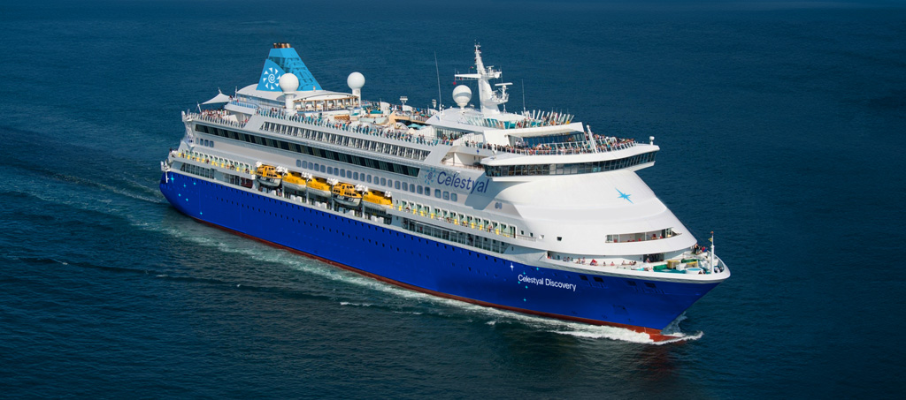
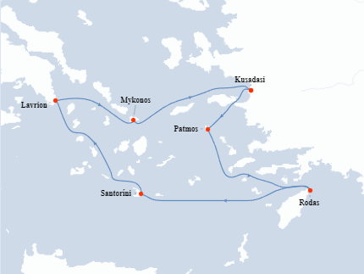
ITINERARIO:

ITINERARIO I
Día | Puerto | Llegada | Salida
1 | KUSADASI | - | 12:30
1 | PATMOS | 16:00 | 21:00
2 | RODAS | 07:00 | 18:00
3 | SANTORINI | 07:00 | 20:00
4 | LAVRION | 06: 00 | 11:00
4 | MYKONOS | 16:00 | 23:00
5 | KUSADASI | 7:00 | -

NOTAS IMPORTANTES:
- Precios sujetos a variación y disponibilidad sin previo aviso hasta el momento de la reserva.
- Cotiza la tarifa de la fecha de salida de tu interés.
- Las cabinas garantizadas no tienen n° de cabina hasta realizar el check in.
- Consultar las diferencias entre las tarifas que pertenecen al apartado de Pago Signature On File y Pago.

